Муниципальное общеобразовательное учреждение
средняя общеобразовательная школа № 24

Проект на тему:
Кальций и его соединения в организме человека.

Автор проекта:
ученик 9 А класса
Шестеркин Юрий
Руководитель проекта:
Грачева Светлана Владимировна,
учитель химии
Касли
2017

Содержание

- Введение ……………………………………………………………… 3-5стр.
- Теоретическая часть……………………………………………… 6-14стр.
  - Кальций и его соединения……………………………………………6-7стр.
  - Биологическая роль кальция в организме человека………………8-10стр.
  - Продукты, содержащие кальций…………………………………11-12стр.
  - Ежедневная норма потребления кальция в организме человека……12стр.
  - Недостаток и избыток кальция для организма человека…………13-14стр.
- Практическая часть ………………………………………………… 15-18стр.
- Вывод……………………………………………………………………. 19стр.
- Список литературы …………………………………………………...…20стр.

Введение.

Актуальность исследования:
Я слышал, что в яичной скорлупе содержится большое количество кальция. В яблоках содержится железо. Фосфор в рыбе. Я решил разобраться какую роль соединения кальция играют в организме человека. Выяснить пути поступления кальция в организм, влияние окружающей среды на здоровье человека.
Проблема.
По данным Всемирной организации здравоохранения (ВОЗ), 7-9 человек из 10 обследованных нуждаются в лечении зубов. И в первую очередь это связано с кариесом. Суть его заключается в следующем. При химическом воздействии на эмаль происходит деминерализация, растворение минеральных солей эмали кислотами, которые образуются в основном в результате распада остатков пищи. Деминерализация идет и в ткани зуба, расположенной под эмалью, - в дентине. Наибольшее губительное действие на эмаль оказывает молочная кислота - основной продут брожения углеводов. В дальнейшем происходит уже непосредственное воздействие микробов на деминерализованные эмаль и дентин. В результате происходит распад органических веществ зуба. На кариозный процесс влияют и внешние (экзогенные) факторы. В их числе недостаток витаминов (особенно группы В и Д), солей кальция, фосфора, фтора в пище и питьевой воде, отсутствие или недостаток ультрафиолетовых лучей. Все это приводит к нарушению минерального и белкового обмена в организме, влияющего на питание эмали и дентина. Первостепенное значение в механизме кариеса зубов играют микроорганизмы полости рта, главным образом стрептококки. Под действием кислоты в эмали происходит растворение минеральных веществ. В пораженном участке эмали создаются все более благоприятные условия для жизнедеятельности микроорганизмов. Здесь чаще всего и начинается процесс развития кариеса, появляется видимое глазом белое пятно. Минеральных веществ в участке поражения становится все меньше. В итоге образуется кариозная полость. Чтобы предотвратить образование полости, надо сбалансировать рацион питания, обеспечив достаточное поступление с пищей кальция, фосфора и фтора. В настоящее время широко применяют фторопрофилактику кариеса. Это и фторирование питьевой воды, и местное орошение раствором фтористого натрия, специальные зубные порошки, пасты, эликсиры, содержащие фтор, и наконец, таблетки с фтором.
По мнению врачей-педиатров, заболевания костно-мышечной системы у детей во всех регионах России в последние годы неуклонно растут. Они занимают четвёртое место в структуре детской инвалидности. Остеопороз — это заболевание скелета, для которого характерно снижение массы и плотности кости, что приводит к повышенной ломкости кости и повышению риска перелома. Остеопороз называют «безмолвной эпидемией», так как потеря массы кости определяется уже после переломов. Это одно из основных заболеваний, обусловленных образом жизни. Из-за проблем сложившихся в последнее время в нашем обществе, многие люди страдают безработицей, а некоторые имеют низкооплачиваемую работу, поэтому не могут себе позволить пищу богатую кальцием. Из-за этого у них разрушается эмаль зубов.
-Какими химическими свойствами обладает кальций?
-Где находится соединения кальция в организме человека?
-Какие функции выполняет кальций в организме человека?
-В каких продуктах содержится большое количество кальция?
-Какое количество кальция необходимо ежедневно употреблять человеку?
Объект исследования: химический элемент кальций.
Цель исследования:
Определить значение соединений кальция в организме человека.
Задачи:
- Собрать сведения о химическом элементе кальции, его соединениях.
- Узнать о соединениях кальция в организме человека.
- Определить каким путем кальций попадает в организм человека.
- Провести опыт, подтверждающий влияние окружающей среды на состояние зубной эмали.
Гипотеза: предполагаю, что недостаток кальция в организме ведет к заболеваниям. Знания о роли кальция и его соединений в организме человека позволит сохранить здоровье.
Методы исследования:
- Поиск информации в книгах и интернете.
- Анализ полученной информации.
- Опыт, демонстрирующий влияние окружающей среды на зубную эмаль.
Этапы исследования:
- Найти информацию о содержание кальция и его соединений в организме человека.
- Узнать влияние кальция на организм человека.
- Провести опыт, подтверждающий отрицательное влияние окружающей среды на состояние зубной эмали.
- Найти какие продукты содержат наибольшее количество кальция
- Найти информацию, какая норма употребления кальция в день для человека.
- Найти влияние недостатка и избытка кальция для организма человека.
- Анализ информации, подтверждение или опровержение гипотезы.

Теоретическая часть.

Кальция и его соединений.
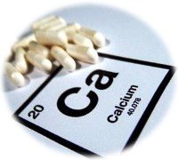рис.1 [10]
Кальций (Са) - химический элемент с атомным номером 20. В простом виде представляет собой мягкий металл серебристо-белого цвета. Кальций является химически активным, как и другие щелочноземельные металлы.
Свое название этот металл получил от латинского calx (род.падеж calcis), что означает "известь" или "мягкий камень". Это название ему предложил английский химик Хэмфри Дэви, который первым в 1808 году выделил металлический кальций.
Хотя с соединениями кальция в своей предметно-практической деятельности человек имеет дело с незапамятных времен. Гипс, мрамор, известняк служили строительным материалом еще тогда, когда человечество не осознавало себя как самостоятельный единую общность, то есть не выделяло себя из животной среды.
Поскольку кальций - химически довольно активный металл, в свободном виде в природе он не встречается. При контакте с водой кальций очень быстро превращается в гидроксид с выделением водорода. Скорость этой реакции ненамного ниже, чем при контакте с водой натрия.
При нагревании или сгорании кальция образуется оксид кальция - СаО - жженая или гашеная известь, которая при взаимодействии с водой дает гидроксид кальция Са(ОН)₂ - гашеную известь. Если в воде содержится большое количество солей кальция (CaCO₃ и CaSO₄), вода называется жесткой. Если же солей кальция мало - то вода мягкая.
Известны богатые залежи серно-кислых солей кальция - гипса - CaSO₄, а также плавикового шпата или флюорита кальция - CaF₂. В виде фосфорита - Ca₃(PO₄)₂. Кальций входит в состав апатита. Из других соединений кальция известны соединения кальция с кремнием - силикаты.

Биологическая роль кальция в организме человека.

Наибольшее его количество скапливается в скелете. Несмотря на то, что внешне костная ткань кажется неизменной, это динамическая структура, и в организме ежедневно происходит обмен кальция между ней и внеклеточной жидкостью.
Биологическая роль кальция в человеческом организме очень разнообразна:
Кальций выполняет такие функции, как:
- Выполняет структурную функцию.
- Регулирует внутриклеточные процессы – сокращение сердечной и скелетных мышц.
- Участвует в процессе свертывания крови.
- Влияет на кислотно-щелочной баланс организма.
- Участвует в работе нервной системы.
- Участие кальция в эндокринной системе
Выполняет структурную функцию.
Входит в состав кристаллов гидроксиапатитов и их ионных агентов в минеральной ткани.
Нейромышечная
Контролирует возбудимый нерв.
Инициирует мышечные сокращения.
- Ионные каналы представляют собой белковые структуры, встроенные в мембраны живых клеток. Они создают поры для транспорта ионов на поверхности мембран. Чтобы мембрана при необходимости могла быть проницаема для этих элементов, в ней есть специальные транспортные белки, которые образуют поры, своеобразные «дыры» в мембране. Есть, к примеру, кальциевые, натриевые, калиевые каналы — и они не пропускают другие ионы, кроме специфических. Такая избирательность канала обусловлена его зарядом и структурой.
- Ионные каналы — это основа жизни. Они обеспечивают возбудимость нервной системы, передачу нервных импульсов с нерва на мышцу, секрецию гормонов. Активирование ионных каналов запускает каскады физиологических реакций, обусловливает наше мышление, работу сердечной мышцы и дыхательной диафрагмы. Блокирование этих важных каналов приводит к серьёзнейшим изменениям в организме. И нет ничего удивительного в том, что ионные каналы стали основной мишенью для разработки новых ядов и химического оружия. Так, один из мощнейших нервнопаралитических ядов, известных человечеству, тетродотоксин
- Нарушения функций кальциевых каналов приводят к атаксиям — состояниям, при которых невозможна координация движений.
- Влияние ионов кальция. Ионы кальция являются инициаторами мышечного сокращения, поэтому избыток ионов кальция увеличивает силу сокращения миокарда вплоть до формирования сокращений спастического характера. И наоборот, недостаток ионов кальция ведет к развитию сердечной слабости. К счастью, концентрация ионов кальция в крови поддерживается на постоянном уровне регуляторными механизмами, и нарушения сердечной деятельности, связанные с недостатком или избытком ионов кальция, встречаются крайне редко.
Прокоагулянтная
Играет роль ΙV-го фактора системы свертывания крови: способствует агрегации (склеиванию) тромбоцитов, тормозит фибринолиз (растворение тромбов).
Участие кальция в эндокринной системе
Паращитовидные железы выделяют паратиреоидный гормон, который представляет собой пептид. Эффект паратиреоидного гормона заключается в увеличение концентрации кальция и снижения концентраций фосфора в крови.
При высоком уровне гормона разрушается костная ткань (развивается рахит) при низкой концентрации активируется перестройка кости и остеогенез.

Продукты, содержащие кальций.

Овощи и фрукты
Все знают, что овощи и фрукты полезны для организма. Чтобы пополнить запасы кальция не стоит забывать о петрушке, шпинате, сельдерее, тыкве, брокколи, пекинской и брюссельской капусте. Некоторые из листовых овощей содержат кальция больше, чем молокопродукты. Многие фрукты (смородина, вишня, абрикосы, крыжовник) также пополнят запасы в организме этого полезного микроэлемента. Небольшое содержание в них кальция компенсируется большим количеством употребления.
Орехи
Орехи также являются источником кальция. И среди многообразия этих плодов лидирует миндаль. Съедая всего 23 миндальных ядра, вы пополните свой организм почти на 100 мг кальция, 45 мг принесут 6 ядер бразильского ореха, а 7 штук знакомого всем грецкого ореха пополнят запасы кальция на 30 мг. Лидирующая позиция принадлежит маку – 1,5 г в 100 г продукта. Семена кунжута содержат почти 1 г кальция, а 100 г миндаля принесут 0,25 г.
Очень важно, чтобы кальцийсодержащие продукты присутствовали в нашем рационе при каждом приеме пищи. Но не менее важно, чтобы весь полученный кальций усвоился, а помогает салат и отвар шиповника. Но дело в том, что все эти продукты вряд ли станут основой рациона человека, они только лишь «добавки».
Основным источником поступления кальция остаются, конечно, молокопродукты, которые хоть и не возглавляют таблицу кальцийсодержащих продуктов, но употребляются в пищу регулярно и без ограничений. Главное при употреблении продуктов, содержащих кальций помнить о том, что нам необходимо, чтобы этот микроэлемент усвоился нашим организмом. А этому способствует витамин Д, магний, фосфор и аскорбиновая кислота. Только тогда кальций попадет в нужные органы, а не отложится в почках и не выйдет вместе с мочой.
Ежедневная норма потребления кальция в организме человека

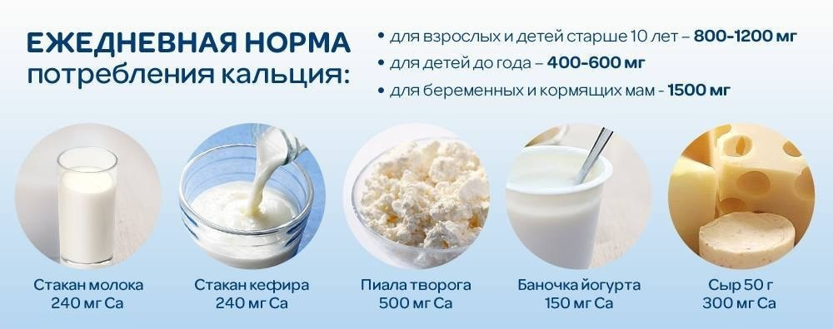
рис.2 [11]

Недостаток и избыток кальция для организма человека.

Недостаток кальция в организме. Причины и последствия
Обмен кальция характеризуется тем, что при его недостаточном поступлении с пищей̆ он все равно продолжает выделяться из организма.
Результат недостатка кальция в рационе взрослых: разрушение зубов, слабоумие. У пожилых женщин возможно развитие остеопороза - кости становятся настолько тонкими, что ломаются под тяжестью веса тела. Нарушение нормального сердечного ритма, мышечные спазмы, нечувствительность, одеревенение, покалывание в кистях и ступнях. Но сегодня все чаще из-за неправильного питания остеопорозом страдают молодые люди и даже грудные младенцы.
Причинами дефицита кальция в организме являются:
1. Недостаток кальция в продуктах питания;
2. Несбалансированное питание;
3. При варке и жарении продуктов органический̆ кальций в них переходит в неорганический̆, который̆ хуже усваивается;
4. Низкое (менее 8 мг/л) содержание его в природной̆ воде. Хлорирование воды вызывает дополнительный̆ дефицит кальция;
5. Потребление большого количества сахара (при растворении в желудке мешает всасыванию кальция, нарушает фосфорно-кальциевый̆ обмен);
6. Потребление большого количества белков. Увеличение суточного количества животных белков на 50% вызывает выведение кальция из организма также на 50%;
7. Прием лекарственных средств (гормональные, слабительные, антациды), которые образуют с кальцием соединения, не всасывающиеся в кишечнике;
8. Потребление большого количества соли (она способствует выведению кальция из организма);
9. Продукты с кислой̆ реакцией̆ (животные жиры, изделия из муки высшего сорта, щавелевая кислота, шпинат, ревень) приводят к нарушению кальциевого обмена;
10. Раннее искусственное вскармливание детей̆ до года, так как кальций в искусственных смесях усваивается на 30%, а из грудного молока на 70%;
11. Малоподвижный̆ образ жизни;
12. Стрессы.
Избыток кальция в организме. Причины и последствия
Если кальция в продуктах питания содержится чрезмерное количество, вреда организму это, как правило, не приносит. Здоровый̆ организм имеет совершенные механизмы контроля над его усвояемостью, избыток попросту не усваивается и выводится. А вот неконтролируемый̆ прием медицинских препаратов кальция может привести к его избытку. Особенно это касается таких лекарств как глюконат кальция и хлорид кальция. Они не предназначены для употребления в качестве пищевой̆ добавки и без медицинских показаний принимать их нельзя. Максимально безопасной̆ суточной̆ дозой̆ для взрослого человека является 1800 миллиграмм. Избыточно принимаемые дозы кальция могут вызвать гиперкальциемию со следующими симптомами: потеря аппетита, жажда, тошнота, рвота, слабость, судороги. При длительной̆ гиперкальциемии начинаются проблемы с мочевыделительной̆ системой̆, появляются камни в почках и мочевом пузыре, ослабляется иммунитет, увеличивается свертываемость крови, нарушается функционирование нервных и мышечных тканей̆, снижается усвояемость клетками костной̆ ткани цинка.
Если у вас избыток кальция:
- Пейте клюквенные и сливовые соки, поскольку соли кальция лучше растворяются в кислой̆ среде, чем в щелочной̆.
- Старайтесь больше ходить.
- Чтобы предотвратить приступ гиперкальциемии, соблюдайте диету с низким содержанием кальция, больше пейте.
Практическая часть.

Опыт, подтверждающий отрицательное влияние окружающей среды на состояние зубной эмали.
Переваривание пищи начинается в ротовой полости. Механическое раздробление и измельчение пищи при ее пережевывании составляют специфическую функцию органов ротовой полости; только она одна из всех органов пищеварения имеет костную основу. В ротовой полости помещаются язык и зубы. Зубы измельчают пищу. Главную массу зуба составляет дентин, который покрыт на коронке эмалью, а на шейке и корне - цементом. Эмаль, покрывающая коронку, - самая твердая ткань в организме: по твердости она приближается к кварцу. Но и она все же может стираться и давать трещину. Органическое вещество в эмали составляет только 2-4%, все остальное - минеральные вещества. Дентин и цемент представляют собой видоизмененную костную ткань, по сравнению с которой содержат значительно больше фосфорнокислого кальция.
Мы выясним, что происходит с эмалью зубов, если из нее удалить кальций. Зубы сверху покрыты защитной̆ оболочкой̆ - эмалью, состоящей из соединения кальция, и в состав морской ракушки входит кальций. Проведем опыт, поместим раковину моллюска в кислую среду, тем самым покажем, как отрицательно влияет окружающая среда на состояние зубной эмали.
Начал опыт в 18:30 11.08.2017г.
Возьмем ракушку.
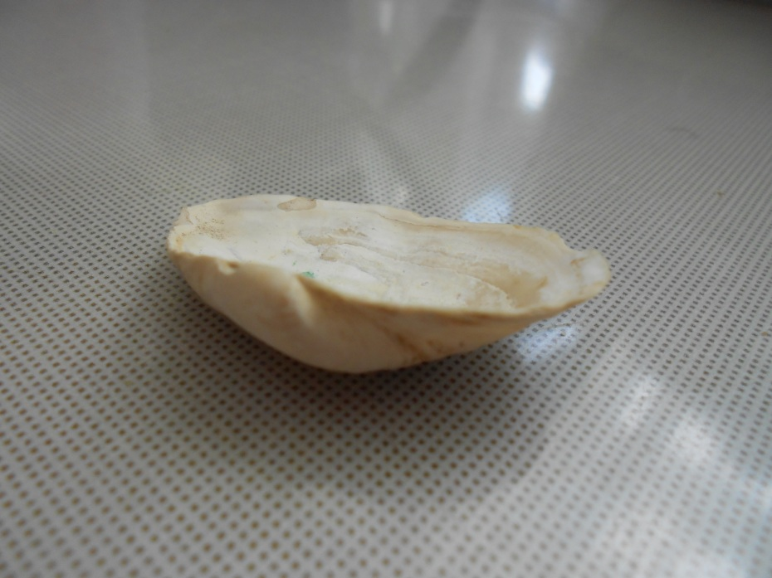
Помещаем в стакан с 80мл. воды и столовой ложкой (15мл.) раствора уксусной кислоты.
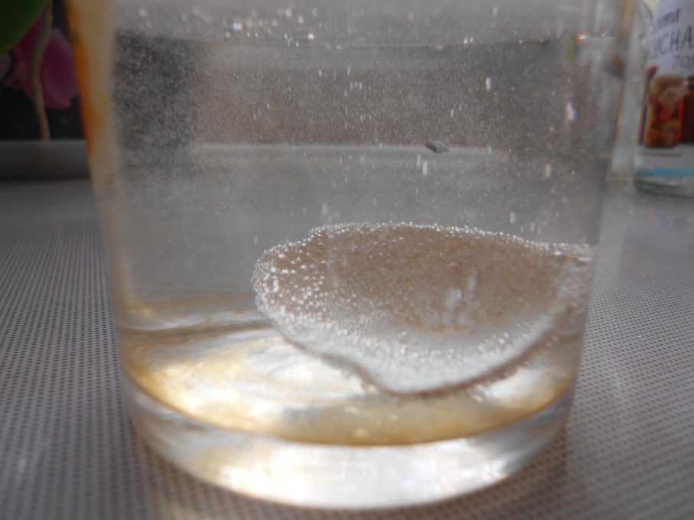
Ракушка в 8:00 утра, мы можем заметить, что она почти растворилась, на дне стакана выпал осадок, скорее всего это органические вещества.
Это раствор уксусной кислоты растворяет кальций, из которого состоит ракушка.
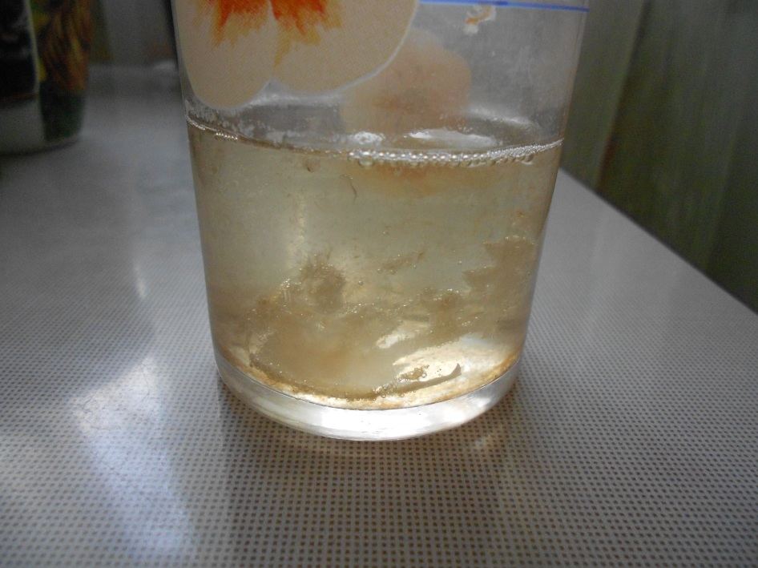
15:00 ракушка почти до конца растворилась, это доказывает, что эмаль зубов разрушится в кислотной среде, если не соблюдать гигиенические требования после приема пищи, и если не будет поступления продуктов содержащих кальций.
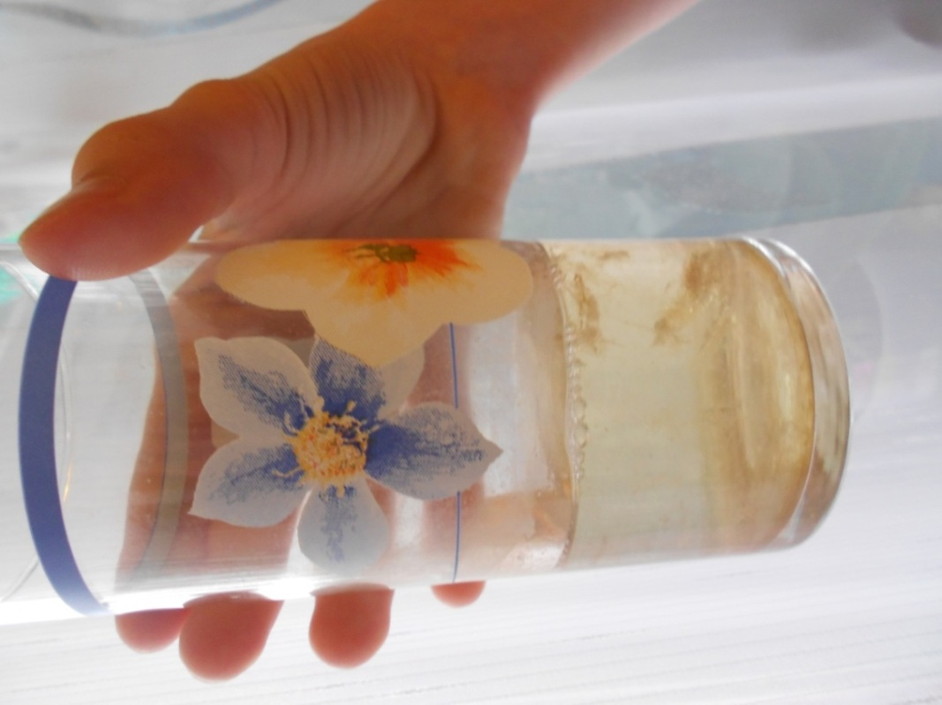
Вывод: В результате проведенного опыта раковина моллюска полностью растворилась, что доказывает, если не следить за своими зубами и не получать достаточного количества кальция для оздоровления зубной эмали, то зубы могут раскрошиться.

Вывод:

Кальций в организме человека содержится только в соединениях: фосфофритах, карбонатах и т.д.
Кальций необходим, он принимает участие в жизненно важных процессах в организме человека. Мы получаем кальций с пищей, как растительной, так и животной, находящейся в виде нерастворимых солей. Соединения кальция разрушаются в кислотной среде, что приводит к заболеваниям. Необходимо соблюдать гигиенические требования после приема пищи, включать в рацион продукты, содержащие кальций.
Я подтвердил свою гипотезу.

Список использованной литературы:

- Елизарова В. М. Стоматология детского возраста. Часть 1. Терапия [Электронный ресурс] : учебник / В. М. Елизарова [и др.]. - 2-е изд., перераб. и доп. - в 3 ч. - М. : ГЭОТАР-Медиа, 2016.
- Мельниченко П. И.. Гигиена. Соmреndium: учебное пособие / В. И. Архангельский, П. И. Мельниченко. - М.: ГЭОТАР-Медиа, 2012. - 392
с. : ил.
- Пауков В.С. Патологическая анатомия : учебник : в 2 т. / под ред. В.С. Паукова. - М. : ГЭОТАР-Медиа, 2015. - Т. 1. Общая патология. - 720 с. : ил.
- Пузаков С.А. Химия : учебник. - 2-ое изд., испр. и доп. Пузаков С.А. / - М. : ГЭОТАР-Медиа, 2006. - 640 с.
- Северина Е. С. Биохимия : учебник / под ред. Е. С. Северина. - 5-е изд., испр. и доп. - М. : ГЭОТАР-Медиа, 2015. - 768 с.
- https://zdips.ru/zdorovoe-pitanie/mineraly/385-kaltsij-v-organizme-cheloveka.html
- http://aniramia.ru/rol-kalciya-v-organizme-cheloveka
- https://infourok.ru/issledovatelskaya-rabota-na-temu-kalciy-v-organizme-cheloveka-klass-1228494.html
- http://meduniver.com/Medical/Physiology/546.html MedUniver
- http://osteomed.su/vred-kalciya[рис.1]
- http://www.o-krohe.ru/komarovskij/kalcij

